TO TWINDRIVE
Полу-автоматична разсадо-посадъчна машина SPAPPERI ТО TWINDRIVE за разсад с конусовидна, цилиндрична и пирамидална коренна топка.

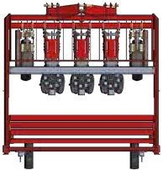
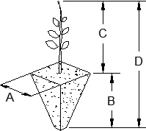
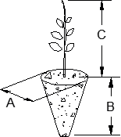
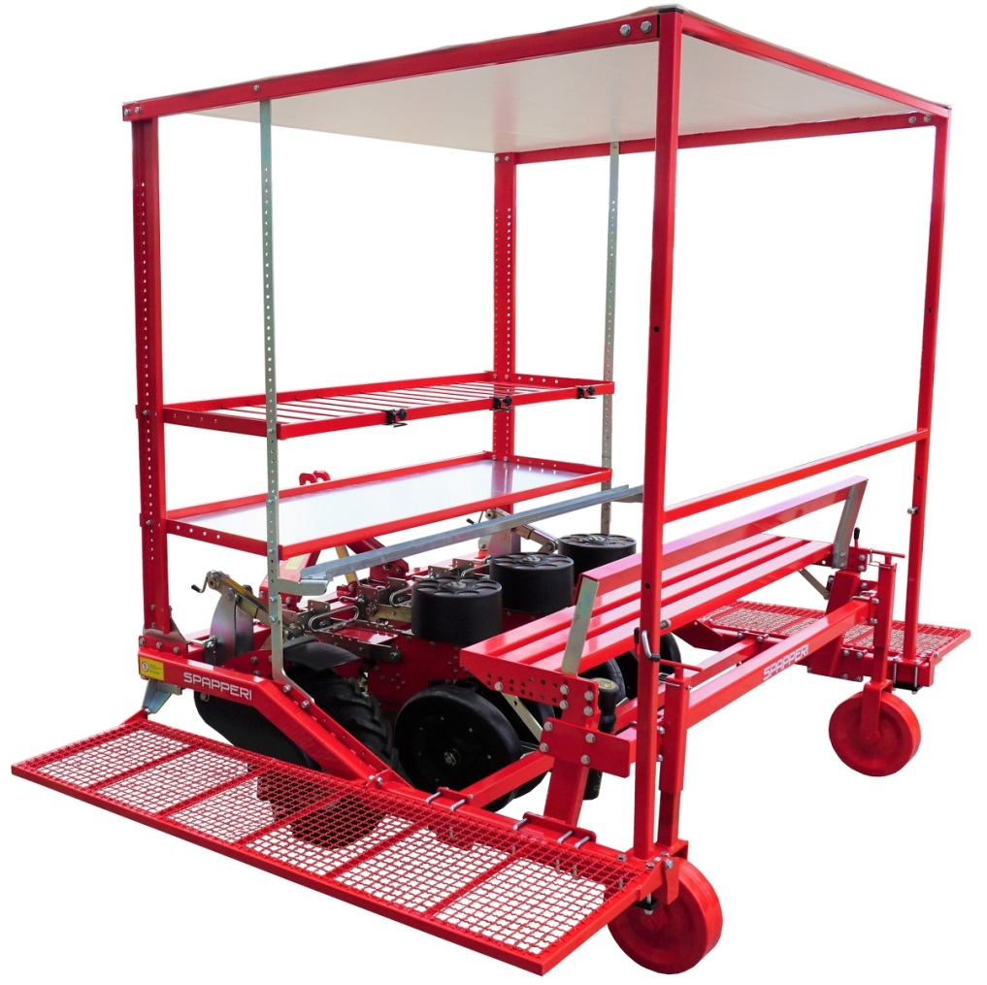
Видове разсад
cm
A 2 ÷ 6
B 4 ÷ 7
C 8 ÷ 23
D 12 ÷ 30

За минимум междуредия от 30см. и възможност за работа на 2 реда с 1 оператор.

Техническа информация
Минимално междуредие – 30см. Минимално разстояние между разсада 10 см.
Производителност – 3000 – 4500 коренчета на оператор за 1час.
1.Полуавтоматична разсадопосадъчна машина с въртяща се глава-разпределител на 8 чаши за разсаждане на разсад с конусовидна, цилиндрична и пирамидална коренна топка.
2.Разсадопосадъчната машина е с независими елементи на всеки ред , може да бъде конфигурирана от 2 до 6 реда (може да бъде направена конфигурация и над 6 реда)
3.Паралелограм, сглобен във всеки елемент и комбиниран с пружина за регулиране на налягането на трансплантацията върху почвата
4.Механична трансмисия съставена от двойка регулируеми странични задвижващи колела и шестоъгълна шина

5.Удължени чаши за развити /дълги/ разсади.
6.Паралелограм, сглобен във всеки елемент и комбиниран с пружина за регулиране на налягането на трансплантацията върху почвата.
7.Комплект зъбни колела за смяна на разстояние между растенията (IP) - от 12 до 60 см.
8.Регулируеми железни ръбови колела Ø 400 мм, четири различни настройки.
9.Бързо освобождаващ се лемеж от материал против износване Мод. S - 2 см със самопочистващо се изтласкващо движение.
10.Въртящ се държач за тави 6 бр. (на елемент).
11.Пейка за оператора с облегалка.

Разсадопосадъчната машина може да бъде оборудвана със :
1.Система за полагане на капков маркуч
2.Система за дозиране на вода на всяко коренче
3.Система за торовнасяне

